ONLINEVAAZ
Afetlere Karşı Sorumluluğumuzun İdrakinde Olalım
30 Temmuz 2021
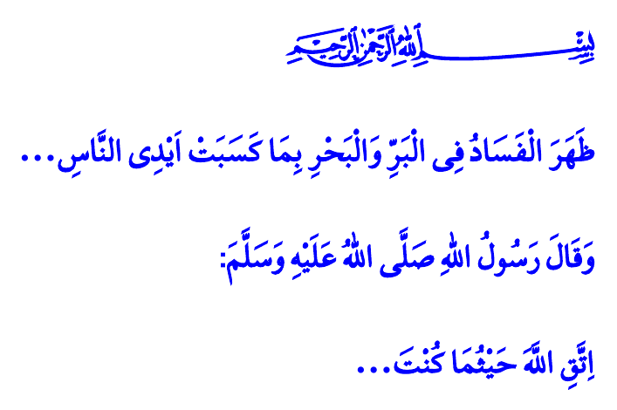
Muhterem Müslümanlar!
Bizler, bir çevrenin içinde ve bir çevreye muhtaç halde yaratıldık. Çevremiz bizler için hayat demektir; hayatın rengi, ahengi, dirliği ve birliği demektir. Kâinat, Cenâb-ı Hakk’ın eseri ve insana emanetidir. Bu sebepledir ki yeryüzünün şerefli halifesi olarak bizler, bütün insanları, canlı cansız bütün mahlûkatı korumakla, onlara karşı şefkatli ve merhametli olmakla yükümlüyüz. Bu sorumluluğumuzu yerine getirdiğimizde çevremizle birlikte bizler de ihya oluruz. Aksi halde zarar görecek olan sadece yeryüzü ve gökyüzü değil aynı zamanda hepimiz ve geleceğimizdir.
Aziz Müminler!
Son günlerde yaşadığımız afetler hepimizi derinden üzdü. Bir yandan sellerin açtığı yaraları sarmaya çalışıyoruz. Diğer yandan ciğerlerimizi dağlayan orman yangınlarıyla mücadele ediyoruz. Böylesi zor günlerde şunu bir kez daha hatırlamalıyız ki sel, heyelan, yangın, deprem, kuraklık ve salgın hastalık gibi afetler karşısında can ve mal kaybımızı en aza indirmek ancak gerekli tedbirleri almakla mümkündür. Zira tabiat olayları, sünnetullah yani ilahi düzen ve kanunlar gereği, sebep-sonuç ilişkisi içerisinde meydana gelmektedir. Dolayısıyla bir mümin, sorumluluğunu ihmal edip göz göre göre afetlere kapı aralayamaz. Yeryüzünde dengeleri bozacak adımlar atamaz. Nitekim afetlerin kötü neticelerinin önemli bir kısmı insanoğlunun kendi hata ve ihmalleri sebebiyledir. Rabbimiz Kur’an-ı Kerim’de şöyle buyurmaktadır: “İnsanların kendi elleriyle yapıp ettikleri yüzünden karada ve denizde düzen bozuldu.”
Kıymetli Müslümanlar!
Cenâb-ı Hak Kur’an-ı Kerim’de şöyle buyurmaktadır: “Kendi kendinizi tehlikeye atmayın.” O halde sel, heyelan ve deprem riski bulunan bölgelerde tabiatın dengelerine, bölgenin gerçeklerine uygun, doğru ve sağlam adımlar atalım. Yangınlara sebebiyet verecek ihmalden ve sorumsuz davranışlardan uzak duralım. Ormanlarımızı bilerek yakan, vatanımıza göz diken, milletimizin canına kast edenlere gelince dünyada ve ahirette Allah’ın, meleklerin, insanların ve diri diri yanan bütün canlıların laneti onların üzerinedir. Onlar her iki âlemde de yaptıklarının cezasını çekeceklerdir.
Değerli Müminler!
Peygamber Efendimiz (s.a.s) bir hadisinde şöyle buyurmaktadır: “Nerede olursan ol, Allah’a karşı sorumluluğunun bilincinde ol!” Öyleyse geliniz, üzerimize düşen sorumlulukların idrakinde olalım. Acı tecrübelerden ders alalım. Güvenli bir hayat için afetlere karşı hazırlıklı olalım. İçinde bulunduğumuz yaz günlerinde başta orman yangınları olmak üzere her türlü afet ve acil durum anlarında duyarlı olalım ve yetkili mercileri haberdar edelim.
Bu vesileyle afetlerde hayatını kaybeden kardeşlerimize Rabbimizden rahmet, yakınlarına başsağlığı, yaralılara acil şifalar diliyoruz.
Kaynaklar
Rûm, 30/41.
Bakara, 2/195.
Tirmizî, Birr, 55.
Kaynak: Diyanet İşleri Başkanlığı

